

РОССИЙСКАЯ ФЕДЕРАЦИЯ

РОСТОВСКАЯ ОБЛАСТЬ

МУНИЦИПАЛЬНОЕ ОБРАЗОВАНИЕ «БЕЛОКАЛИТВИНСКИЙ РАЙОН»

АДМИНИСТРАЦИЯ БЕЛОКАЛИТВИНСКОГО РАЙОНА

ПОСТАНОВЛЕНИЕ
от 06.07.2026 № 1114

г. Белая Калитва

Об установлении публичного сервитута

В соответствии со статьей 23 и главой V.7 Земельного кодекса Российской Федерации, статьей 3.6 Федерального закона от 25.10.2001 № 137-ФЗ «О введение в действие Земельного кодекса Российской Федерации», условиями типового договора и об осуществлении технологического присоединения к электрическим сетям № 61-1-25-00849299 от 01.08.2025; техническими условиями для присоединения к электрическим сетям № 61-1-25-00849299 от 01.08.2025, на основании ходатайства об установлении публичного сервитута Публичное акционерное общество «Россети Юг», Администрация Белокалитвинского района постановляет:

1.Установить публичный сервитут на срок 10 (десять) лет в отношении земель, расположенных в границах кадастровых кварталов 61:04:0080103 и 61:04:0600016, в целях строительства и эксплуатации инженерного сооружения для подключения (технологического присоединения) к сетям инженерно-технического обеспечения по объекту: «Строительство участка ЛЭП-0,22 кВ от ВЛ-0,4 кВ № 1, КТП № 551, ВЛ 10 кВ №2, ПС 35/10 кВ «Краснодонецкая», для подключения малоэтажной жилой застройки Чепой Т.В., расположенной по адресу: Ростовская обл., р-н Белокалитвинский, ст. Краснодонецкая, пер. Зеленый д. 1, общей площадью 633 кв.м., местоположение: Ростовская область, муниципальный район Белокалитвинский, (далее – публичный сервитут).
2.Утвердить границы публичного сервитута согласно приложению № 1.
3.Определить обладателем публичного сервитута – Публичное акционерное общество «Россети Юг» (ОГРН 1076164009096, ИНН 6164266561).
4.Определить, что срок, в течение которого использование земель и земельных участков и (или) расположенных на них объектов недвижимого имущества в соответствии с их разрешенным использованием будет невозможно или существенно затруднено в связи с осуществлением деятельности, для обеспечения которой устанавливается публичный сервитут (при возникновении таких обстоятельств), устанавливается на 1 месяц.
5.Утвердить график выполнения работ при осуществлении деятельности, для обеспечения которой устанавливается публичный сервитут: 2026-2036 гг.
6.Порядок установления зон с особыми условиями использования территорий (в случае, если публичный сервитут, требует установление зоны) и содержание ограничений прав на земельные участки в границах таких зон определяется постановлением Правительства РФ от 24.02.2009 № 160 «О порядке установления охранных зон объектов электросетевого хозяйства и особых условий использования земельных участков, расположенных в границах таких зон». Собственник объекта не освобождается от обязанности возмещения убытков, причиненных в связи с установлением зоны с особыми условиями использования территории в отношении такого объекта.
7.Установить расчет платы за публичный сервитут, в отношении земель государственная собственность на которые не разграничена, в соответствии со статьей 39.46 Земельного кодекса Российской Федерации, исходя из среднего уровня кадастровой стоимости земельных участков по Белокалитвинскому району утвержденного постановлением Министерства имущественных и земельных отношений, финансового оздоровления предприятий, организаций Ростовской области от 04.09.2023 № 22, согласно приложению № 2 к настоящему постановлению.
8. Публичному акционерному обществу «Россети Юг»:
заключить с правообладателями земельных участков соглашения об установлении публичного сервитута;
внести плату, за публичный сервитут в отношении земель единовременным платежом, не позднее шести месяцев со дня принятия решения об установлении публичного сервитута, согласно статьи 39.46 Земельного кодекса Российской Федерации;
привести земли и земельные участки в состояние, пригодное для их использования в соответствии с разрешенным использованием, в срок не позднее чем три месяца после завершения деятельности, для обеспечения которой установлен публичный сервитут;
снести объекты, размещенные им на основании публичного сервитута и осуществить, при необходимости, рекультивацию земель и земельных участков в срок не позднее чем шесть месяцев с момента прекращения публичного сервитута.
9.Обладатель публичного сервитута вправе:
до окончания срока публичного сервитута обратиться с ходатайством об установлении публичного сервитута на новый срок;
осуществлять, в границах публичного сервитута, в соответствии с требованиями законодательства Российской Федерации деятельность, для обеспечения которой установлен публичный сервитут;
требовать, от правообладателя земельного участка или иных лиц, соблюдения ограничений, установленных публичным сервитутом и режима зоны с особыми условиями использования территории (в случае, если публичный сервитут, требует установление зоны) в связи с осуществлением деятельности, в целях обеспечения которой установлен публичный сервитут.
10. Комитету по управлению имуществом Администрации Белокалитвинского района в течение пяти рабочих дней со дня принятия данного постановления осуществить мероприятия, предусмотренные п.7 ст.39.43 Земельного кодекса Российской Федерации.
11. Публичный сервитут считается установленным со дня внесения сведений о нем в Единый государственный реестр недвижимости.
12. Настоящее постановление вступает в силу со дня его подписания и подлежит официальному опубликованию.
13. Контроль за исполнением постановления возложить на заместителя главы Администрации Белокалитвинского района по экономическому развитию, инвестиционной политике и местному самоуправлению Севостьянова С.А.

Глава Администрации

Белокалитвинского района О.А. Мельникова

Верно:
Заместитель главы Администрации
Белокалитвинского района
по организационной и кадровой работе Л.Г. Василенко

Приложение № 1
к постановлению
Администрации
Белокалитвинского района
от 06.07.2026 № 1114___

ГРАФИЧЕСКОЕ ОПИСАНИЕ
местоположения границ публичного сервитута
Строительство участка ЛЭП-0,22 кВ от ВЛ-0,4 кВ № 1, КТП № 551, ВЛ 10 кВ № 2, ПС 35/10 кВ «Краснодонецкая», для подключения малоэтажной жилой застройки Чепой Т.В., расположенной по адресу: Ростовская обл., р-н Белокалитвипский, ст. Краснодонецкая, пер. Зеленый д. 1, к.н.з.у.: 61:04:0080104:288

(наименование объекта, местоположение границ которого описано)
Сведения об объекте

№ п/п | Характеристики объекта | Описание характеристик
1 | 2 | 3
1 | Местоположение объекта | Ростовская обл., Белокалитвинский р-н
2 | Площадь объекта ± величина  погрешности определения площади (Р ± ΔР) | 633 кв.м.
3 | Иные характеристики объекта | Публичный сервитут для целей: строительство и эксплуатация инженерного сооружения для подключения (технологического присоединения) к сетям инженерно-технического обеспечения по объекту: "Строительство участка ЛЭП-0,22 кВ от ВЛ-0,4 кВ № 1, КТП № 551, ВЛ 10 кВ № 2, ПС 35/10 кВ «Краснодонецкая», для подключения малоэтажной жилой застройки Чепой Т.В., расположенной по адресу: Ростовская обл., р-н Белокалитвипский, ст.  Краснодонецкая, пер. Зеленый д. 1, к.н.з.у.: 61:04:0080104:288" на основании п.1 статьи 39.37 Земельного кодекса Российской Федерации. Срок публичного сервитута - 10 лет. Обладателем публичного сервитута является публичное акционерное общество "Россети Юг". ИНН 6164266561, ОГРН 1076164009096.  Почтовый адрес: 344002, Россия, г. Ростов-на-Дону, ул.Большая Садовая, 49/42. Адрес электронной почты:  office@rosseti-yug.ru. Телефон: 8(863) 238-54-64

ГРАФИЧЕСКОЕ ОПИСАНИЕ
местоположения границ публичного сервитута
Строительство участка ЛЭП-0,22 кВ от ВЛ-0,4 кВ № 1, КТП № 551, ВЛ 10 кВ № 2, ПС 35/10 кВ «Краснодонецкая», для подключения малоэтажной жилой застройки Чепой Т.В., расположенной по адресу: Ростовская обл., р-н Белокалитвипский, ст. Краснодонецкая, пер. Зеленый д. 1, к.н.з.у.: 61:04:0080104:288

(наименование объекта, местоположение границ которого описано)
Сведения о местоположении границ объекта

1. Система координат МСК-61, зона 2
2. Сведения о характерных точках границ объекта
Обозначение характерных точек границ | Координаты, м |  | Метод определения координат характерной точки | Средняя квадратическа я погрешность положения характерной  точки (Мt), м | Описание обозначения точки на местности (при наличии)
Обозначение характерных точек границ | Х | Y | Метод определения координат характерной точки |  | Описание обозначения точки на местности (при наличии)
1 | 2 | 3 | 4 | 5 | 6
1 | 510710,80 | 2294143,60 | Аналитический  метод | 0,01 | —
2 | 510720,60 | 2294128,50 | Аналитический  метод | 0,01 | —
3 | 510739,10 | 2294100,00 | Аналитический  метод | 0,01 | —
4 | 510754,30 | 2294076,50 | Аналитический  метод | 0,01 | —
5 | 510769,60 | 2294053,00 | Аналитический  метод | 0,01 | —
6 | 510785,10 | 2294029,70 | Аналитический  метод | 0,01 | —
7 | 510797,20 | 2294011,30 | Аналитический  метод | 0,01 | —
8 | 510800,60 | 2294013,50 | Аналитический  метод | 0,01 | —
9 | 510788,40 | 2294031,90 | Аналитический  метод | 0,01 | —
10 | 510772,90 | 2294055,20 | Аналитический  метод | 0,01 | —
11 | 510757,70 | 2294078,70 | Аналитический  метод | 0,01 | —
12 | 510742,50 | 2294102,20 | Аналитический  метод | 0,01 | —
13 | 510723,90 | 2294130,70 | Аналитический  метод | 0,01 | —
14 | 510714,10 | 2294145,80 | Аналитический  метод | 0,01 | —
1 | 510710,80 | 2294143,60 | Аналитический  метод | 0,01 | —

ГРАФИЧЕСКОЕ ОПИСАНИЕ
местоположения границ публичного сервитута
Строительство участка ЛЭП-0,22 кВ от ВЛ-0,4 кВ № 1, КТП № 551, ВЛ 10 кВ № 2, ПС 35/10 кВ «Краснодонецкая», для подключения малоэтажной жилой застройки Чепой Т.В., расположенной по адресу: Ростовская обл., р-н Белокалитвипский, ст. Краснодонецкая, пер. Зеленый д. 1, к.н.з.у.: 61:04:0080104:288

(наименование объекта, местоположение границ которого описано)
Сведения о местоположении границ объекта
3. Сведения о характерных точках части (частей) границы объекта
Обозначение характерных точек части границы | Координаты, м |  | Метод определения координат характерной точки | Средняя квадратическа я погрешность положения характерной  точки (Мt), м | Описание обозначения точки на местности (при наличии)
Обозначение характерных точек части границы | Х | Y | Метод определения координат характерной точки |  | Описание обозначения точки на местности (при наличии)
1 | 2 | 3 | 4 | 5 | 6
Часть № —
 | — | — | — | — | —
1. Система координат —
2. Сведения о характерных точках границ объекта
Обозначение характерных точек границ | Существующие координаты, м |  | Измененные (уточненные)  координаты, м |  | Метод определения координат характерно й точки | Средняя квадратичес кая погрешность положения характерной  точки (Мt), м | Описание обозначения точки на местности (при наличии)
Обозначение характерных точек границ | Х | Y | Х | Y | Метод определения координат характерно й точки |  | Описание обозначения точки на местности (при наличии)
1 | 2 | 3 | 4 | 5 | 6 | 7 | 8
— | — | — | — | — | — | — | —
3. Сведения о характерных точках части (частей) границы объекта
Часть № —
Обозначение характер- | Существующие координаты, м |  | Измененные (уточненные) координаты, м |  | Метод определени | Средняя квадратичес кая | Описание обозначения точки на
ных точек |  |  |  |  | я координат | погрешность | местности
границ | Х | Y | Х | Y | характерно  й точки | положения  характерной | (при  наличии)
 |  |  |  |  |  | точки (Мt), м
1 | 2 | 3 | 4 | 5 | 6 | 7 | 8
— | — | — | — | — | — | — | —
ГРАФИЧЕСКОЕ ОПИСАНИЕ
местоположения границ публичного сервитута
Строительство участка ЛЭП-0,22 кВ от ВЛ-0,4 кВ № 1, КТП № 551, ВЛ 10 кВ № 2, ПС 35/10 кВ «Краснодонецкая», для подключения малоэтажной жилой застройки Чепой Т.В., расположенной по адресу: Ростовская обл., р-н Белокалитвипский, ст. Краснодонецкая, пер. Зеленый д. 1, к.н.з.у.: 61:04:0080104:288

(наименование объекта, местоположение границ которого описано)
Сведения о местоположении измененных (уточненных) границ объекта

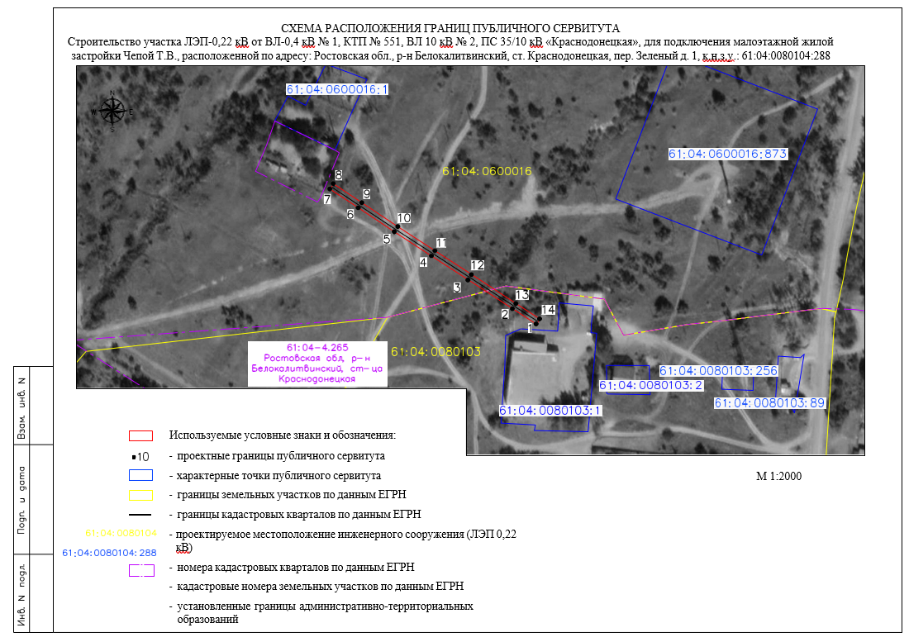

Заместитель главы Администрации
Белокалитвинского района
по организационной и кадровой работе Л.Г. Василенко

Приложение № 2
к постановлению
Администрации
Белокалитвинского района
от 06.07.2026 № 1114
Расчет платы за публичный сервитут в отношении земельных участков кадастровых кварталов
Правообладатель публичного сервитута: ПАО «Россети Юг»
№ | Кадастровый номер | Площадь земельных участков, кв. м. (S) | Средний удельный показатель кадастровой стоимости земельных участков, руб./кв.м (СУКС) | Процент (К) | Категория земель | Размер платы за 10 лет, руб. (П₁)
1 | 2 | 3 | 4 | 5 | 6 | 7,00
1 | 61:04:0600016 | 483 | 22,59 | 0,01% |  | 10,91
1 | 61:04:0080103 | 150,00 | 132,30 | 0,01% |  | 19,85
 |  |  |  |  | Плата за сервитут за 10 лет, руб. | 30,76
Расчет платы произведен следующим образом:
П₁= | S*СУКС*К*Т, где
СУКС | -средний удельный показатель кадастровой стоимости , руб./кв.м |  |  | Постановление министерства имущественных и земельных отношений, финансового оздоровления предприятий, организаций Ростовской области от 04.09.2023 N 22 "Об утверждении среднего уровня кадастровой стоимости земельных участков"
S | -площадь земельного участка, кв. м.
К | -процент, согласно пункту 4 ст. 39.46 ЗК РФ
Т | -срок действия публичного сервитута
Итого размер платы за публичный сервитут составляет 30 (Тридцать) рублей 76 копеек.

Заместитель главы Администрации
Белокалитвинского района по
организационной и кадровой работе Л.Г. Василенко

